**УПРАВЛЕНИЕ ОБРАЗОВАНИЯ**

**АДМИНИСТРАЦИИ ГОРОДСКОГО ОКРУГА СОЛНЕЧНОГОРСК**

МУНИЦИПАЛЬНОЕ БЮДЖЕТНОЕ ДОШКОЛЬНОЕ ОБРАЗОВАТЕЛЬНОЕ УЧРЕЖДЕНИЕ

«Детский сад № 42»

|  |  |
| --- | --- |
| Тел. 8(496)266-59-15  E-mail: MDOUCRR42@rambler.ru | 141580, Московская область, г.о.Солнечногорск, пос. Лунево |

**Родительское собрание на тему:**

**«Будем говорить красиво»**

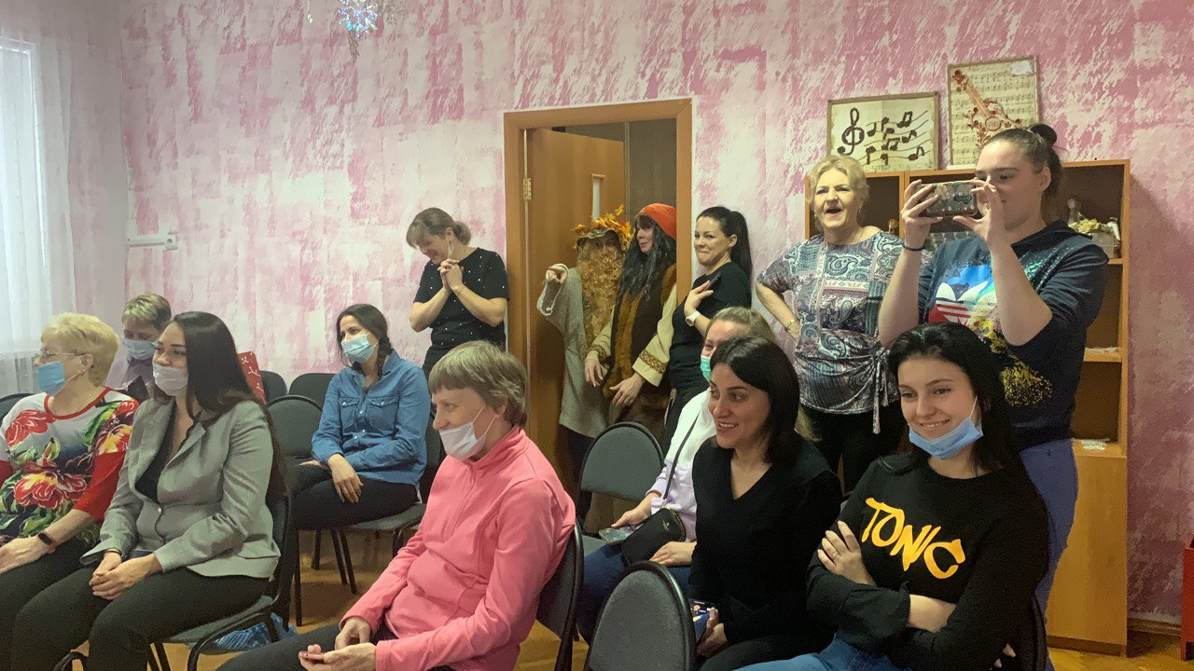

**Подготовили и провели:**

Сидоркина Татьяна Сергеевна

воспитатель группы № 8,

Белушенко Елена Юрьевна

учитель-логопед

п. Лунево

декабрь 2022 г.

**Цель:**

- Создание условий для речевого развития дошкольников в семье;

- Повышение педагогической культуры родителей.

**Задачи:**

- Познакомить родителей с основными компонентами речи, с приемами работы по исправлению и развитию компонентов речи, доступных родителям в домашних условиях;

- Познакомить родителей с разными видами игр и игровых заданий для развития речи детей;

- Настроить родителей на сотрудничество в работе по исправлению недостатков речевого развития, способствовать получению практических навыков по их применению в домашних условиях.

**Ход собрания:**

**1. Вступительная часть.**

*Воспитатель*: Добрый день, уважаемые родители! Мы очень рады видеть вас на нашей встрече, посвященной проблеме развития речи дошкольников. Речь - могущественное орудие всестороннего развития ребенка. Навык правильной речи, как и все добрые навыки, приобретается в семье. То, что делает семья по развитию речи дошкольника, имеет огромное значение для всей его последующей жизни.

Свободная, ясная, логическая, выразительная, красивая устная речь ребенка — это цель, к которой мы должны стремиться. Достичь этой цели нелегко и нас беспокоит, что растет число старших дошкольников, имеющих дефекты произношения звуков речи и других её качеств, со слабо развитой связной речью, однообразной речью.

**2. Основные компоненты речи и приемы работы по их исправлению и развитию, доступные в домашних условиях.**

*Логопед:* Уважаемые родители! Сегодня я приглашаю вас разобраться, что же такое речь ребенка и познакомиться с приемами работы по исправлению речевых нарушений в домашних условиях. Что же такое речь? Кто как представляет себе речь своего ребенка? Плавная и красивая речь человека складывается из нескольких компонентов:

* Словарь.

В старшей группе словарь ребенка увеличивается до 2500–3000, в речи появляются обобщающие слова, называются отдельные предметы и их части, называются предметы и явления окружающего мира, ребенок понимает различные значения одного и того же слова, способен к рассуждениям и умозаключениям. Но, много понятий и явлений еще не совсем понятны и знакомы ребенку. Необходимо помочь маленькому человеку, стараться объяснить новые слова, подкрепить их картинками и примерами – это способствует активизации словаря. Конечно, взрослый должен говорить с ребенком правильной красивой речью, быть примером для своего чада, т. к. дети копируют близких и стараются брать с них пример во всем. Огромную роль в развитии речи маленького человека играет художественная литература! Необходимо подбирать произведения, соответствующие возрасту ребенка. Прекрасно иметь традицию совместного чтения в семье! По произведениям художественной литературы можно посещать спектакли, смотреть фильмы и мультфильмы вместе, а после обсуждать увиденное. Такое времяпровождение развивает личность ребенка, воспитывает хороший вкус и объединяет семью.

* Артикуляция и дыхание.

- Чтобы произносить звуки, ребенку нужны подвижные, правильно работающие органы артикуляции. Что можно сделать, чтобы язык, губы стали более подвижными, чувствительными? Выполнять артикуляционную гимнастику. Сейчас мы выполним несколько артикуляционных упражнений, которые пойдут на пользу любому человеку. Родители выполняют четыре артикуляционных упражнения. (*«Лошадка»*, *«Лопатка»*, *«Часики»*, *«Дятел»*)

- Выполнению артикуляционной гимнастики будут посвящены индивидуальные консультации. Также порядок выполнения артикуляционной гимнастики вклеивается в индивидуальную тетрадь ребенка.

- Для правильного развития органов артикуляции рекомендую давать детям грызть твердую пищу – яблоки, морковь, баранки. А также необходимо получить консультацию у ортодонта, чтобы исключить неправильное развитие артикуляционных органов. Родителю необходимо следить за здоровьем ребенка, не допускать осложнения заболеваний носоглотки.

- Для развития плавного речевого выдоха у ребенка можно задувать свечи, сдувать салфетки со стола, дуть на одуванчики летом, дуть на специальные вертушки.

* Грамматический строй речи.

В этом возрасте дети часто неправильно согласовывают прилагательные и числительные с существительными косвенных падежей, делают ошибки в словообразовании и в многосложных словах. Необходимо следить за речью ребенка, поправлять, если надо, проговаривать сложные слова медленно вместе. Можно поиграть в игры: чего не стало, один – много, из чего какой, скажи, если пять (пять коров, назови ласково.

* Связная речь – это венец речи ребенка, показатель развития мышления, коммуникативной сферы, достижения норм возрастного развития.

- Как же развивать родителям связную речь ребенка? Постараться сделать ее максимально богатой. Для этого необходимо целенаправленно учить описывать предметы. Попросите своего ребенка описать какой-либо предмет, например, любимую игрушку. Необходимо учить не ограничиваться словами большой – маленький, плохой – хороший. Можно использовать картинные планы описания предметов. Логопед раздает родителям примеры картинных планов и предлагает описать какой-либо предмет, отмечая связность и полноту описания по плану даже самого простого предмета.

- И, конечно, рассказы из личного опыта детей и пересказы – это лучшие друзья в развитии связной речи. Один из видов рассказывания – рассказ по серии картинок. С помощью интерактивной игры попробуем восстановить последовательность истории. Можно учиться пересказывать прочитанное вместе произведение.

Уважаемые родители! Вы убедились, что появление развитой, четкой, полной речи у ребенка с речевыми проблемами требует усилий от родителей? Вы согласны, что заниматься развитием речи ребенка необходимо? Тогда давайте вместе работать над качеством речи наших детей. Стараться выполнять домашние задания. Если возникают вопросы, вы всегда можете получить консультацию!

Проблема развития речи дошкольников стоит остро на сегодняшний день. Решить её мы можем только в сотрудничестве семьи и детского сада. Мы хотим предложить вам ряд способов и приемов, которые могут помочь решить эту проблему. Сегодня вы узнаете, для чего необходимо проводить пальчиковую гимнастику. Как делать самомассаж. В какие словесные игры можно играть с ребенком дома.

**3. Игровой практикум с родителями.**

*Воспитатель:* Почувствовать себя комфортно и уверенно, снять ощущение тревоги и детям, и взрослым помогают игры. Предлагаю для этого вам поиграть в игру «Комплимент». Сейчас мы будем передавать по кругу мяч. Когда вы возьмете его в руки, нужно будет представиться: назвать свое имя и отчество и, передавая соседу, сказать ему комплимент.

Воспитатель проводит игру «Комплимент». Цель игры: установить контакт между родителями, сформировать у них положительный настрой.

Воспитатель: Уважаемые родители! Вы, наверное, хорошо знаете известное      высказывание В. А Сухомлинского «Ум ребенка находится на кончиках его пальцев». Ученые пришли к выводу о том, что речевые и моторные центры в коре головного мозга расположены рядом и частично компенсируют функции друг друга. Кроме того, психологи утверждают, что упражнения для пальцев рук развивают внимание и память.

Я хочу вас познакомить с пальчиковой гимнастикой «Две сороконожки», которую вы можете проводить с ребенком дома. Это разнообразные движения пальцами рук с использованием стихов. Давайте все вместе потренируемся.

Две сороконожки бежали по дорожке.

Бежали, бежали, друг друга повстречали.

Друг друга повстречали, крепко обнимали.

Так крепко обнимали, что их с трудом разняли.

Пальчиковые игры на основе стихов развивают чувство ритма и помогают работать над дикцией детей.

Можно использовать пальчиковые игры с предметами. Давайте поиграем с платочками.  Игра называется «Проглот». Возьмите платочек за уголок и попытайтесь вобрать его в кулак, не помогая себе второй рукой. При этом можно произносить следующие слова:

«У меня живет проглот,

Все подряд проглот жует,

Вот и стало у проглота

Брюшко как у бегемота».

Эту игру можно усложнять: не только выполнять движения поочередно правой или левой рукой, но затем двумя руками одновременно.

В качестве таких предметов для пальчиковых игр можно использовать природный материал (жёлуди, каштаны, орехи и др.), любые мелкие игрушки, мозаики, детали конструкторов, спички без серы и многое другое. Но главное условие это должна быть игра, тогда ребенку будет интересно.

Например, можно играть в «Золушку» - отделить горох от фасоли и бобов, или перебрать какую-то крупу. Во время этой игры следует соблюдать правила безопасности, поскольку с мелкими предметами можно играть только в присутствии взрослых.

Можно поиграть в «строителей» - построить дома из счетных палочек или спичек без серы.

Можно поиграть в «швею» - смотать нитки в клубочек или намотать их на шпульки, можно выложить картинку по образцу.

Можно придумывать свои игры - здесь большой простор для фантазии.

Для развития речи ребенка полезно знать элементарные приемы самомассажа. Он включает обычно поглаживания, постукивания кончиками пальцев, массирование определенных точек. Можно проводить самомассаж лица, ушей, пальцев рук ладоней рук и стоп ног. Именно здесь находятся зоны, точки, связанные с работой мозга, речевых и двигательных центров.

Я вас познакомлю с фрагментом комплекса самомассажа лица «Времена года», Выполнение этого комплекса тонизирует мышцы лица, которые участвуют в артикуляции и мимике, активизирует работу речевых центров. Давайте выполним его вместе.

Если солнце пригревает,                        Пальцами обеих рук поглаживают лоб

В небе ласточка летает,                          от середины к верхней части ушей.

Стало сухо и тепло,                                 Поглаживают щеки от середины к

Значит лето к нам пришло.                     мочкам ушей.

Если дождь стучит по крыше,                Постукивают кончиками пальцев от

То сильней, то тише, тише,                     середины лба к верхней части ушей.

Землю всю листва укрыла,                      Постукивают кончиками пальцев от

Значит осень наступила.                          середины подбородка к мочкам ушей.

Самомассаж можно выполнять 1-2 раза в течение дня.

Также можно использовать различного вида массажеры.

Особенно эффективны для развития речи ребенка словесные игры. Они совершенствуют разговорную речь, обогащают словарь, формируют грамматический строй языка. Развивают внимание, память, сообразительность.

Давайте с вами разучим некоторые словесные игры, в которые можно играть с ребенком.

Игра «Скажи наоборот».  Я бросаю мяч и говорю слово. Игрок, поймавший мяч, называет слово противоположное по значению (сильный - слабый, теплый - холодный, высокий - низкий, добрый - злой, веселый - грустный).

Игра «Цепочка слов».  Мы поочередно называем слова, но каждое последующее слово должно начинаться на звук, которым закончилось предыдущее (мяч - чемодан - нитки…).

Игра «Назови одним словом».  Я называю несколько слов и бросаю мяч. Игрок, поймавший мяч, называет обобщающее слово (дуб, липа, береза, сосна - деревья).

Игра «Подбери много слов». Я называю глагол, а вы должны подобрать к нему слова, подходящие по смыслу (летит - воробей, комар, жук, пчела; плачет - ребенок, человек, кошка; плавает - кораблик, рыба, утка).

Игра, «Какой?» Я называю слово, а вы должны подобрать к нему как можно больше определений (мяч - резиновый, круглый, большой, красный).

В такие игры можно играть с детьми дома, в транспорте, по дороге в детский сад и т. д.

**4. Заключительная часть.**

*Воспитатель*: В заключение игрового практикума мы хотим вам предложить игру «Связующая нить». Давайте встанем в круг, я передам вам этот клубок, а вы его будете передавать друг другу и скажете о том, что вам понравилось, в какие игры вы хотите поиграть с ребенком. (Участники передают клубок ниток по кругу. Все, кто уже передал клубок, держатся за нить.  Когда клубок возвращается к ведущему, участники натягивают нить).

Воспитатель: Эта символическая нить связала, объединила нас сегодня. Мы благодарим вас за сотрудничество, за искренность и доброжелательность.

Для того. Чтобы ваши домашние игры с ребенком проходили как можно   эффективнее и интереснее, мы вам дарим эти памятки - буклеты.

Особое внимание хочется обратить на культуру родного языка, ведь речи следует учить, прежде всего, путем примера. Слышит ребенок правильную речь и невольно воспринимает её, и мало-помалу добрый навык приобретает могущественную силу привычки. Воспримет его ухо какие-нибудь неправильные, извращенные слова и также незаметно это войдет в его речь. а с недостатками речи бороться очень трудно.

Поэтому наш совет - разговаривайте в присутствии детей и с детьми красиво. Ведь речь у дошкольников формируется по подражанию!

**Рекомендации для родителей**

**Организация проведения артикуляционной гимнастики**

Гимнастика для рук, ног – дело нам привычное и знакомое. Понятно ведь, для чего мы тренируем мышцы, чтобы они стали ловкими, сильными, подвижными. А вот зачем язык тренировать, ведь он и так «без костей»? Оказывается, язык - главная мышца органов речи. И для него, как и для всякой мышцы, гимнастика просто необходима. Ведь язык должен быть достаточно хорошо развит, чтобы выполнять тонкие целенаправленные движения, именуемые звукопроизношением. Недостатки произношения отягощают эмоционально-психическое состояние ребенка, мешают ему развиваться и общаться со сверстниками. Чтобы эта проблема не возникла у ребенка в дальнейшем, стоит начать заниматься артикуляционной гимнастикой как можно раньше. Детям двух, трех, четырех лет артикуляционная гимнастика поможет быстрее «поставить» правильное звукопроизношение. Дети пяти, шести лет и далее смогут при помощи артикуляционной гимнастики во многом преодолеть уже сложившиеся нарушения звукопроизношения.

Поначалу артикуляционную гимнастику необходимо выполнять перед зеркалом. Ребенок должен видеть, что язык делает. Мы, взрослые, не задумываемся, где находится в данный момент язык (за верхними зубами или за нижними). У нас артикуляция - автоматизированный навык, а ребенку необходимо через зрительное восприятие, обрести этот автоматизм, постоянно упражняясь. Не огорчайтесь, если некоторые упражнения не будут получаться с первого раза даже у вас. Попробуйте повторить их вместе с ребенком, признаваясь ему: «Смотри, у меня тоже не получается, давай вместе попробуем». Будьте терпеливы, ласковы и спокойны, и все получится. Занимайтесь с ребенком ежедневно по 5-7 минут.

На начальном этапе упражнения выполняются в медленном темпе, перед зеркалом.

* Количество повторов каждого упражнения от 2 до 10-15 раз. Главное, чтобы упражнение выполнялось правильно.
* Зеркало можно убрать, когда ребенок научиться правильно выполнять движения.
* Выполняется комплекс гимнастики несколько раз в день.
* Если для ребенка утомительно выполнять все упражнения подряд, можно разбить гимнастику на блоки по 2-3 упражнения и выполнять их в течение дня.
* Можно использовать механическую помощь, если у ребенка не получается какое-либо движение.

1. Взрослый рассказывает о предстоящем упражнении, используя игровые приемы.

2. Взрослый показывает выполнение упражнения.

3. Упражнение делает ребенок, а взрослый контролирует выполнение.

Взрослый, проводящий артикуляционную гимнастику, должен следить за качеством выполняемых ребенком движений: точность движения, плавность, темп выполнения, устойчивость, переход от одного движения к другому. Также важно следить, чтобы движения каждого органа артикуляции выполнялись симметрично по отношению к правой и левой стороне лица. В противном случае артикуляционная гимнастика не достигает своей цели.

4. Если у ребенка не получается какое-то движение, помогать ему (шпателем, ручкой чайной ложки или просто чистым пальцем).

5. Для того, чтобы ребенок нашел правильное положение языка, например, облизал верхнюю губу, намазать ее вареньем, шоколадом или чем-то еще, что любит ваш ребенок. Подходить к выполнению упражнений творчески.

Сначала при выполнении детьми упражнений наблюдается напряженность движений органов артикуляционного аппарата. Постепенно напряжение исчезает, движения становятся непринужденными и вместе с тем координированными.